履歴書 |  | 2026年 3月 26日現在
ふりがな | マハムード アーデル イブラヒーム |  | 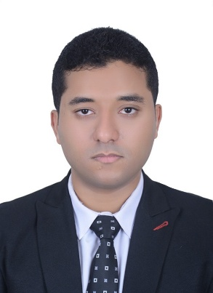
氏名 | MAHMOUD ADEL IBRAHIM
 | 1999年 ４月 ５日生 (満26歳) |  | ※性別  男
ふりがな | とうきょうといたばしくふなど |  | 電話
現住所 | 〒  東京部板橋区舟渡 |  | メールアドレス  mahmoud@shams.co.jp
ふりがな |  |  | 電話
国籍 | エジプト |  | 080-3545-5054

年 | 月 | 学 歴 ・ 職 歴 （各別にまとめて書く）
 |  | 学歴
2017 | 6 | Elmasryeen 高校 卒業
2017 | 9 | バンハー大学 文学部 日本語日本文学科 入学
2022 | 9 | バンハー大学 文学部 日本語日本文学科 卒業
2024 | 9 | 東京語文学院 入学
2025 | 9 | 東京語文学院 卒業
 |  | 職歴
2021 | 5 | EDJ翻訳会社 入社
 |  | アラビア語の通訳・翻訳業務（依頼ベースで対応）
2024 | 5 | EDJ翻訳会社
 |  | 一身上の都合により退職
2025 | 9 | 株式会社シャムス 入社
 |  | DTPオペレーションを中心に、アラビア語のチェック業務にも対応
 |  | 現在に至る
 |  | 以上

年 | 月 | 資 格 ・ 免 許
2025 | 12 | Fortinet認定サイバーセキュリティファンダメンタルズ
2026 | 2 | AWS認定クラウドプラクティショナー（CLF-C02）

志望の動機、特技、好きな学科、アピールポイントなど
アラビア語・日本語・英語のトリリンガルとして、エジプトにおいて通訳の経験を積んでまいりました。現地ではボランティア活動にも積極的に参加し、異文化間の円滑なコミュニケーションを支援してきました。
現在はDTPオペレーションを中心に業務を行いながら、アラビア語チェックにも対応しており、言語面での正確さと細部への注意力には自信があります。今後もこれまでの経験を活かし、貴社の業務に柔軟に貢献していきたいと考えております。

本人希望記入欄（特に給料・職種・勤務時間・勤務地・その他についての希望などがあれば記入）
貴社の規定に従います。

年 | 月 | フリーランス・ボランティア経験
2015~2022 | 1 | Social media marketingフリーランサー  （勤務内容；SNSの宣伝およびSNSのセキュリティ管理）
2021 | 12 | バンハー大学にて国際交流基金が開催したイベントの通訳  （アラビア語/日本語）
2022 | 2 | カイロ国際ブックフェアでラジオの通訳（アラビア語/日本語）
2022 | 3 | Egyptian Association for Economics, Statistics and Legislation ESPESLの通訳（アラビア語/日本語）
2022 | 3 | EgyCon（アニメイベント）での通訳（英語/日本語）
2022 | 10 | ヒルトン宿泊予約コールセンター(日本語対応)でのインターンシップ
2025 | 12 | 東南アジア・アジア太平洋ユースフォーラム（Youth Synergy Chiangmai 2025）  に参加し、国際交流活動に従事

